Духовно-просветительский культурный центр имени
просветителей славянских Кирилла и Мефодия
Московского государственного областного университета

Олимпиада по «Духовному краеведению Подмосковья».
2011-2012 гг.

1. Приведите обоснование утверждения: «Православие является основной традиционной религией России».
В России религиозная культура определялась православием (христианской религией), потому что православие было связано с историей Российского государства на протяжении тысячи лет его развития. Абсолютное большинство людей, живших в России, были православными христианами.

2. Продолжите предложения:
«Религия – это вера в Бога и почитание его человеком».
«Христианская религия возникла в 1 веке нашей эры».

3. Выбери из представленных терминов те, которые характеризуют духовную культуру человека:
- Видение доброго в каждом человеке.
- Любовь к ближним.
- Почитание традиций жизни своих предков.

4. Дайте буквальный перевод слова «православие» и объясните смысл его составных частей. Право (правильно) славящий (прославляющий) Бога.

5. Выбери правильный ответ: «Ветхий Завет – это …».
  - Первая часть Библии, посвященная Священной истории до Рождества Христова.

6. Расставь в последовательности событий Священной истории нижеприведенные понятия:
  - Сотворение мира.
  - Сотворение человека.
  - Грехопадение.
  - Рождество Христово.
  - Заповеди блаженства.
  - Воскресение Христово.

7. Расставь библейские дни творения мира в порядке их следования друг за другом:
  - В первый день Бог сказал: «Да будет свет», – и стал свет.
  - Во второй день Бог сотворил видимое небо (где потом образовались звёзды и планеты).
  - В третий день отделил воду от земли, так образовались моря, озёра и суша. Потом Бог повелел земле произрастить деревья и травы.
  - В четвёртый день Бог сотворил солнце, луну и звёзды.
  - В пятый – рыб и птиц.
  - В шестой – земных животных и, наконец, человека.
  - В седьмой день Бог не творил ничего. Он освятил этот день и назвал его субботой, что значит покой.

8. Назови имя святого человека, через которого были даны Ветхозаветные 10 Заповедей:
  - Пророк Моисей.

9. Вставь пропущенные слова и назови источник текста:
«Я – Господь Бог твой, да не будет у тебя других богов, кроме Меня».
Библия. 10 заповедей.

10. Назови, в каком городе произошло величайшее событие мировой истории Рождество Христово?
  - Вифлеем.

11. Кратко ответь на вопрос: «Почему христиане называют Христа Спасителем?»

Он спас людей от грехов и смерти, открыв им путь в Царство Небесное.

12. Ответь на вопрос: «Какой заповедью начинаются заповеди блаженства, произнесенные Христом во время Нагорной проповеди?»

Блаженны нищие духом, ибо их есть Царство Небесное.

13. Выбери правильный ответ: «Согласно христианскому вероучению, Святая Троица это …»:
  - Единый Бог в трех Лицах.

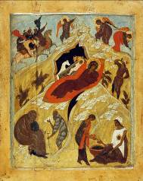
14. Как называется событие, изображенное на иконе (илл. 1)?

Рождество Христово.

илл. 1

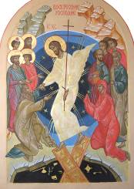
15. Как называется событие, изображенное на иконе (илл. 2)?

Воскресение Христово.

илл. 2

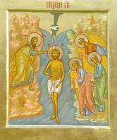
16. Назови символы христианской культуры, которые изображены на иллюстрациях 2 и 3 (от 1 до 3).

Крест, голубь, нимб.

илл. 3

17. Прочитай текст и вставь пропущенные слова:
Человек вступает в Церковь, становится христианином через Таинство Крещения. В Священной истории рассказано, как Сам Иисус Христос установил Таинство Крещения, крестившись в водах реки Иордан от Иоанна. А на священной трапезе (ужине) с учениками – Тайной Вечере, Он установил Таинство Причастия.

18. Из перечисленных названий церковных праздников выбери те, которые относятся к «двунадесятым»:
- Пятидесятница.
- Преображение Господне.

19. Расставь церковные посты в последовательности церковного календаря, начиная с даты церковного нового года (14 сентября).
- Рождественский пост.
- Великий пост.
- Апостольский пост.
- Успенский пост.

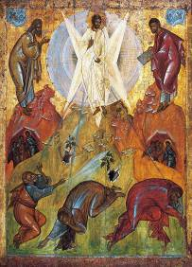
20. Назови:
- как называется событие, которое изображено на иконе (илл. 4)?

Преображение Господне.

- Кто изображен в центре иконы?

Иисус Христос.

- кто пал ниц на землю?

Апостолы Христовы Петр, Иаков, Иоанн.

илл. 4.

21. Назови, в какой из указанных дней христианская Церковь празднует событие сошествия Святого Духа на апостолов?
- Пятидесятница.

22. Выбери из списка понятий те, которые обозначают части православного храма: алтарь, четверик, купол, притвор, паперть.

23. Вставь пропущенные слова:

«Преподобный Сергий Радонежский благословил великого князя Димитрия на битву с татаро-монгольскими завоевателями. Это сражение произошло 8 сентября 1380 года на Куликовом поле, у реки Дон».

24. Выбери из списка те монастыри, которые были основаны учениками преподобного Сергия Радонежского:

Симонов (г. Москва), Высоцкий Серпуховской (г. Серпухов, Московская область), Саввино-Сторожевский (г. Звенигород, Московская область).

25. Выбери понятия и названия, которые относятся только к христианской православной культуре: храм Христа Спасителя, Патриарх.

26. Назови имена создателей церковнославянской азбуки.

Святые равноапостольные Кирилл и Мефодий.

27. Назови пять самых известных монастырей, находящихся на землях Подмосковья.

Троице-Сергиева лавра, Саввино-Сторожевский монастырь, Серпуховской Высоцкий монастырь, Николо-Угрешский монастырь, Дмитровский Борисоглебский монастырь, Новоиерусалимский Воскресенский монастырь, Иосифо-Волоцкий монастырь, Спасо-Бородинский монастырь, Богородице-Рождественский Бобренев монастырь, Богоявленский Старо-Голутвинский монастырь…

28. Прочитай текст и вставь пропущенные слова:

«История Серпуховского Высоцкого монастыря связана с именем преподобного Сергия Радонежского. Он сам выбрал вместе с князем место на берегу реки. Называлось оно «Высокое». Преподобный Сергий обратился с молитвой к Богу и благословил своего ученика потрудиться для святого дела. Ученик Преподобного проявил послушание своему учителю. Преподобный Афанасий Высоцкий (1363 – 1395) стал первым настоятелем монастыря».

29. Вставь пропущенные слова:

«На одном из холмов города Дмитрова возвышается во всей своей белоснежной красоте Борисоглебский монастырь. Центром монастыря служит собор святых Бориса и Глеба, выстроенный в XVI веке».

30. Кто из перечисленных ниже святых являются родителями преподобного Сергия Радонежского?

Святые преподобные Кирилл и Мария.

31. Выбери правильный ответ: «Преподобный Андрей Рублёв был воспитанником …».
- Преподобного Сергия Радонежского.

32. Назови, какой христианский святой изображен на гербе Московской области?
- Святой великомученик Георгий Победоносец.

33. Выбери и вставь правильный ответ: «Святыней Высоцкого Серпуховского монастыря является …».
- Чудотворный образ Божией Матери «Неупиваемая Чаша».

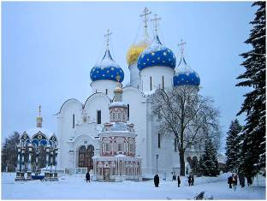
34. Назови:
- как называется собор, изображение которого ты видишь на иллюстрации 5?

Успенский собор.

- как называется монастырь, в котором расположен этот собор?

Троице-Сергиева лавра.

Илл. 5

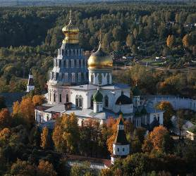
35. Назови:
- собор какого монастыря изображен на иллюстрациях 6 и 7?

Новоиерусалимский Воскресенский монастырь.

- В честь какого события освящен этот собор?

В честь Воскресения Христова.

Илл. 6

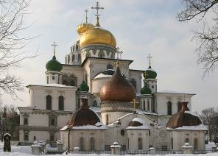
- Кто и в каком веке основал этот монастырь?

Его основал Патриарх Никон в 17 веке.

Илл. 7
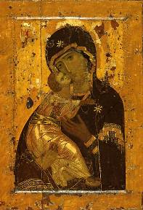
36. Назови, к какому иконописному типу изображения Божией Матери относится Ее икона, изображенная на иллюстрации 8?

Умиление (Милующая, Елеуса).

илл. 8

